OBSERVACIONES DEL LA PRACTICA

Juan Esteban Currea Cod 201922133

María José Cely Cod 202011803

1. **¿Cuáles son los mecanismos de interacción (I/O: Input/Output) que tiene el view.py con el usuario?**
   1. El archivo view.py cuenta con un unico mecanismo de interacción con el usuario que es input. Este mecanismo se utiliza en diferentes ocasiones en el código.

Código:

while True:

printMenu()

**inputs = input('Seleccione una opción para continuar\n')**

if int(inputs[0]) == 1:

print("Cargando información de los archivos ....")

catalog = initCatalog()

loadData(catalog)

print('Libros cargados: ' + str(lt.size(catalog['books'])))

print('Autores cargados: ' + str(lt.size(catalog['authors'])))

print('Géneros cargados: ' + str(lt.size(catalog['tags'])))

print('Asociación de Géneros a Libros cargados: ' +

str(lt.size(catalog['book_tags'])))

elif int(inputs[0]) == 2:

**number = input("Buscando los TOP ?: ")**

books = controller.getBestBooks(catalog, int(number))

printBestBooks(books)

elif int(inputs[0]) == 3:

**authorname = input("Nombre del autor a buscar: ")**

author = controller.getBooksByAuthor(catalog, authorname)

printAuthorData(author)

elif int(inputs[0]) == 4:

**label = input("Etiqueta a buscar: ")**

book_count = controller.countBooksByTag(catalog, label)

print('Se encontraron: ', book_count, ' Libros')

1. **¿Cómo se almacenan los datos de GoodReads en el model.py?**
   1. Por medio de las funciones de “add” se están añadiendo los datos existentes en los archivos .csv.

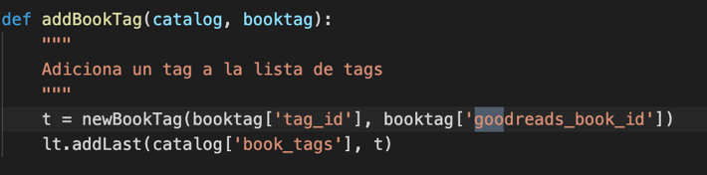

1. **¿Cuáles son las funciones que comunican el el view.py y el model.py?**
   1. Luego de analizar ambos códigos, podemos concluir que las funciones que los unen son todas aquellas que empiezan con “get”como “get BooksByAuthor”o “getBooksByTag”.

Model.py

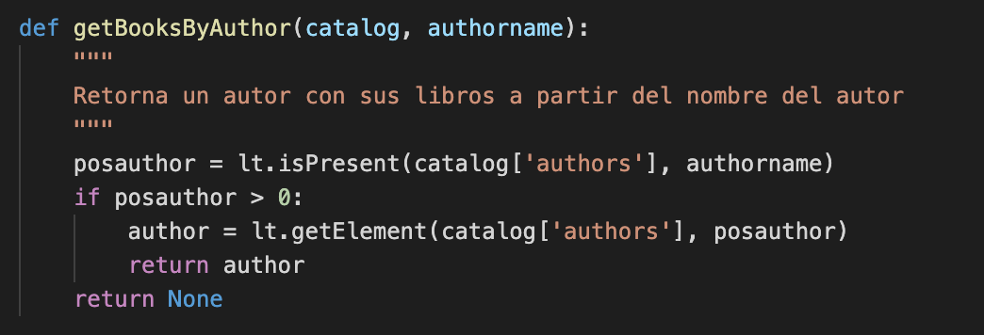

View.py

elif int(inputs[0]) == 3:

authorname = input("Nombre del autor a buscar: ")

author = controller.getBooksByAuthor(catalog, authorname)

printAuthorData(author)

1. **¿Cómo se crea una lista?**
   1. Se define una función en la cual sus parametros son los los siguientes: 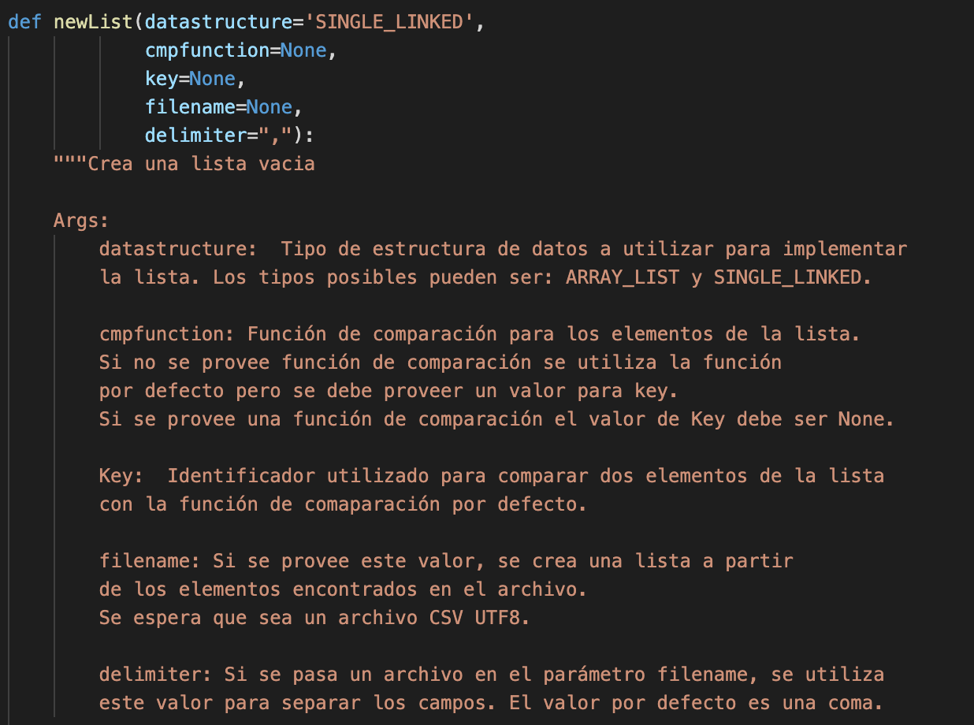
2. **¿Qué hace el parámetro cmpfunction=None en la función newList()?**
   1. Este parámetro permite comparar los elementos de la lista. En la foto de arriba se puede apreciar lo que se debe utilizar en el caso en el que se provea una función de comparación y también si no se provee esta.
3. **¿Qué hace la función addLast()?**
   1. Esta función se encarga de añadir un elemento en la ultima posición de la lista.
4. **¿Qué hace la función getElement()?**
   1. Esta función se encarga de encontrar el elemento en una posición indicada de la lista.
5. **¿Qué hace la función subList()?**
   1. Esta función se encarga de retornar una sublista de la lista original.
6. **¿Observó algún cambio en el comportamiento del programa al cambiar la implementación del parámetro “ARRAY_LIST” a “SINGLE_LINKED”?**
   1. El tiempo de ejecución del programa fue mucho más largo. Esto debido a que, al realizar este cambio, la cantidad de valores que logra tomar el programa es mayor (esto se vió en los resultados que nos entregaba el programa al correrlo luego de los cambios ya nombrados).